★考点 17 胰头癌
1.临床表现
(1)上腹疼痛、不适为常见的首发症状。 典型腹痛为持续、进行性加剧的中上腹痛或持续腰背部剧痛，可有阵发性绞痛;餐后加剧;仰卧与脊柱伸展时加剧，俯卧、蹲位、弯腰坐位或蜷膝侧卧位可使腹痛减轻;用解痉止痛药难以奏效，常需用麻醉药，甚至成瘾。
(2)黄疸:呈进行性加重，是最主要的临床表现。
(3)Courvoisier 征:多数病人可扪及囊状、无压痛、表面光滑并可推移的肿大胆囊，称 Courvoisier 征，是诊断胰腺癌的重要体征。
2.治疗
(1)手术切除是治疗胰腺癌的首选方法:胰头十二指肠切除术(Whipple 手术)和保留幽门的胰头十二指肠切除术(PPPD)。 术后最常见的并发症是胰漏。
(2)吉西他滨是已发生转移的胰腺癌患者的一线治疗药物。
★考点 18 壶腹周围癌(助理不考)
1.壶腹癌:黄疸出现早，可呈波动性，与肿瘤坏死脱落有关。 大便潜血可为阳性。 经内镜逆行胰胆管造影(ERCP)，可见十二指肠乳头隆起的菜花样肿物。
2.胆总管下端癌:恶性程度较高。 黄疸进行性加重，出现陶土色大便。 ERCP 胆管不显影或梗阻上方胆管扩张，其下端中断，胰管可显影正常。
3.十二指肠腺癌:胆道梗阻不完全，黄疸出现较晚，黄疸不深，进展较慢。 大便潜血可为阳性，病人常有轻度贫血。
★考点 19 溃疡性结肠炎
1.临床表现
(1)黏液脓血便是本病的典型表现，可有里急后重。
(2)左下腹疼痛为主。
(3)中毒性巨结肠是该病最常见的并发症，可因低钾、钡剂灌肠而诱发。
(4)肠外表现包括外周关节炎、结节性红斑、坏疽性脓皮病、巩膜外层炎、前葡萄膜炎、口腔复发性溃疡等。
2.结肠镜检查 内镜下所见黏膜改变有①黏膜血管纹理模糊、充血、出血及脓性分泌物附着;②病变明显处见弥漫性糜烂和多发性浅溃疡;③慢性病变见黏膜粗糙、呈细颗粒状，炎性息肉及桥状黏膜。
3.药物治疗
(1)氨基水杨酸制剂:首选柳氮磺吡啶(SASP)，适用于轻、中度患者。
(2)糖皮质激素:重型患者首选，对急性发作期有较好疗效。
(3)免疫抑制剂:用于对激素治疗效果不佳或对激素依赖的慢性持续型病例。
★考点 20 肠梗阻
- 单纯性肠梗阻和绞窄性肠梗阻的鉴别
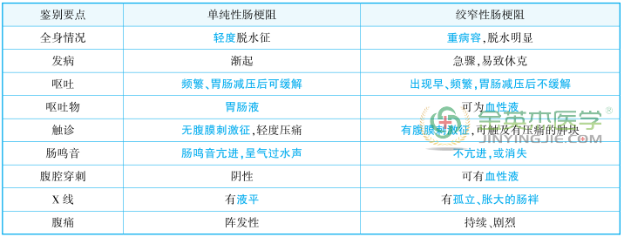
- 机械性肠梗阻和麻痹性肠梗阻的鉴别
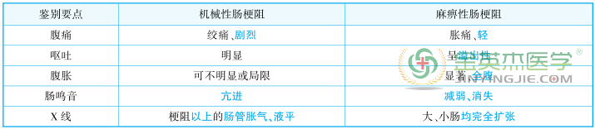
- 高位肠梗阻与低位肠梗阻的鉴别
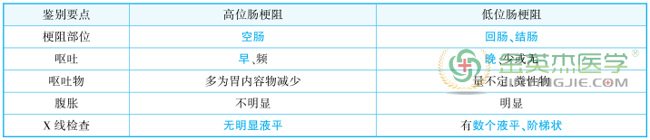
★考点 21 结肠癌
1.临床表现 结肠癌最早出现的症状主要是排便习惯和粪便性状的改变。 一般右侧结肠癌以全身症状、贫血、腹部肿块为主要表现，左侧结肠癌以肠梗阻、便秘、腹泻、便血等症状为显著。
2.治疗
(1)根治性手术切除范围包括癌肿所在肠袢及其系膜和区域淋巴结。
①右半结肠切除术:适用于盲肠、升结肠、结肠肝曲的癌肿。
②横结肠切除术:适用于横结肠癌。
③左半结肠切除术:适用于结肠脾曲、降结肠癌。
④乙状结肠癌的根治切除术:适用于乙状结肠癌。
(2)姑息性手术适用于伴有完全性肠梗阻、全身情况差不允许做根治性切除术者。

